**1er prix N&B**

Lycée : **MESTARI Kawtar 109**

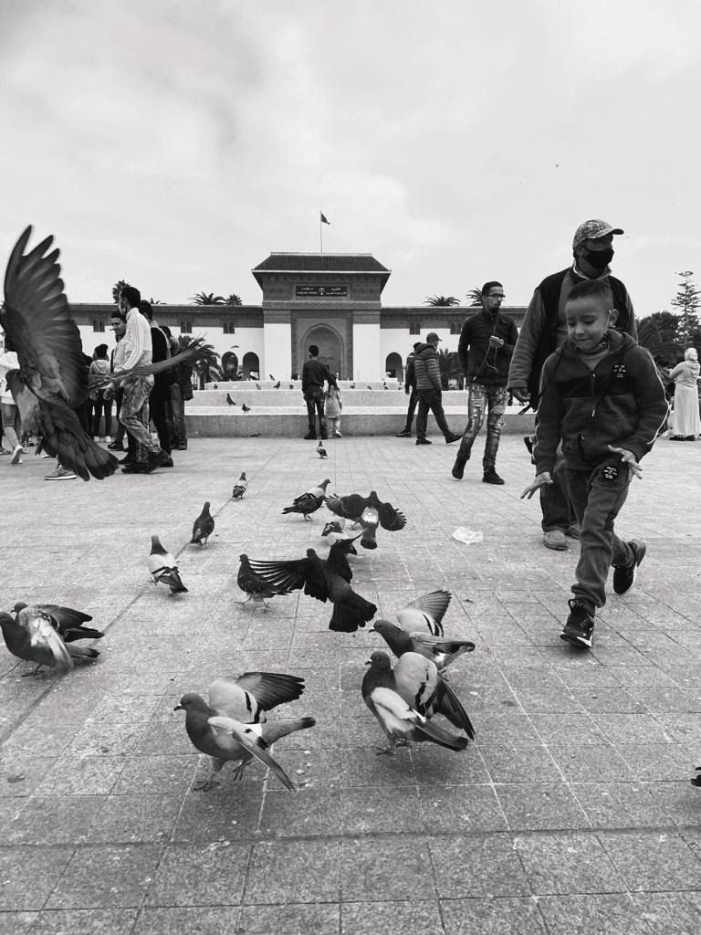

J'ai longtemps réfléchi à la question : quel est mon endroit préféré à Casa ? Au début, j'ai pensé au quartier Habbous. En temps normal, c'est un endroit plein de vie et de couleurs, bondé de touristes, dont l'architecture et les commerces rappellent le traditionnel marocain : tout ce que j'aime d'un lieu. Mais la dernière fois que j'y suis allée, je n'ai pas ressenti cette énergie, ce qui m'a attristée. Mais j'en ai conclu que ce n'était pas ça. Peut-être ma chambre? Non, ma chambre a beau être un endroit de confort, qui est représentatif de ma personne, ce n'est pas le lieu que je préfère le plus et duquel je ne me lasserai pas. Alors quoi? Cet été, alors que l'on débutait à peine de ressortir de chez nous, j'ai redécouvert la ville. Entre les lieux familiers et inconnus, il y a un quartier célèbre en ville, mais que je ne connaissais pas. Je ne m'en rendais pas compte, mais quand j'étais en primaire et ce jusqu'au collège, j'y allais à l'occasion des journées du patrimoine, un événement que je ne raterais pour rien au monde. Et me voilà pendant deux mois, chaque semaine, à m'y balader le dimanche matin avec mes parents alors qu'ils me racontent leur jeunesse passée là- bas. Après ma visite au quartier Habbous, je me suis donc rendue au Centre-Ville de Casablanca. Un endroit qui a su garder toute sa dynamique à travers le temps et surtout malgré la pandémie. Un conglomérat culturel qui se modernise tout en préservant et valorisant la beauté de l'ancien. Le fait qu'il soit fréquenté par toutes les générations le rend atemporel. L'architecture moderne se nourrit de la beauté de l'ancien et le Centre-Ville devient éternel. C'est ça, mon endroit préféré à Casablanca.

**1er prix N&B**

Collège : **EL BARAKA Chems 512**

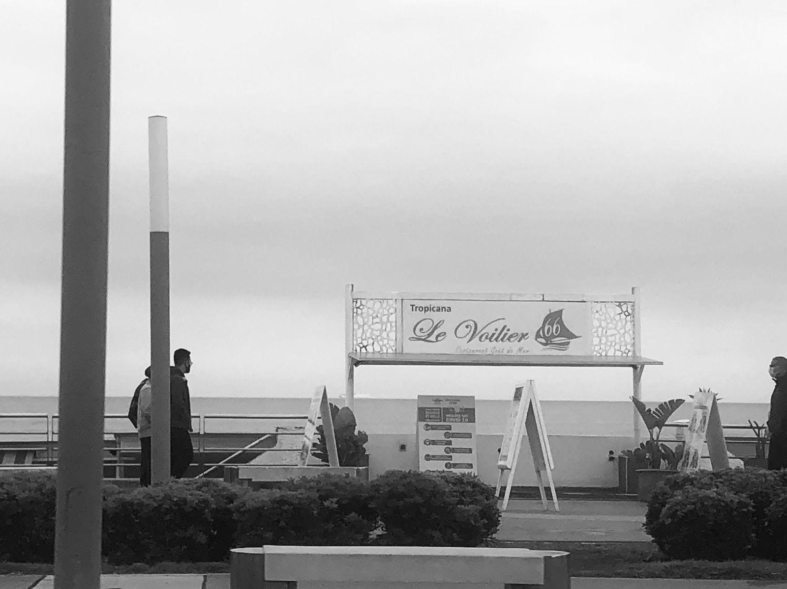

A la Corniche. Parce qu'elle représente la côte de Casablanca ou de nombreuses personnes se baladent et admirent la vue sur la mer.

**1er prix couleur**

Lycée : 2 élèves ex aequo

**KETTANY Selma 204**

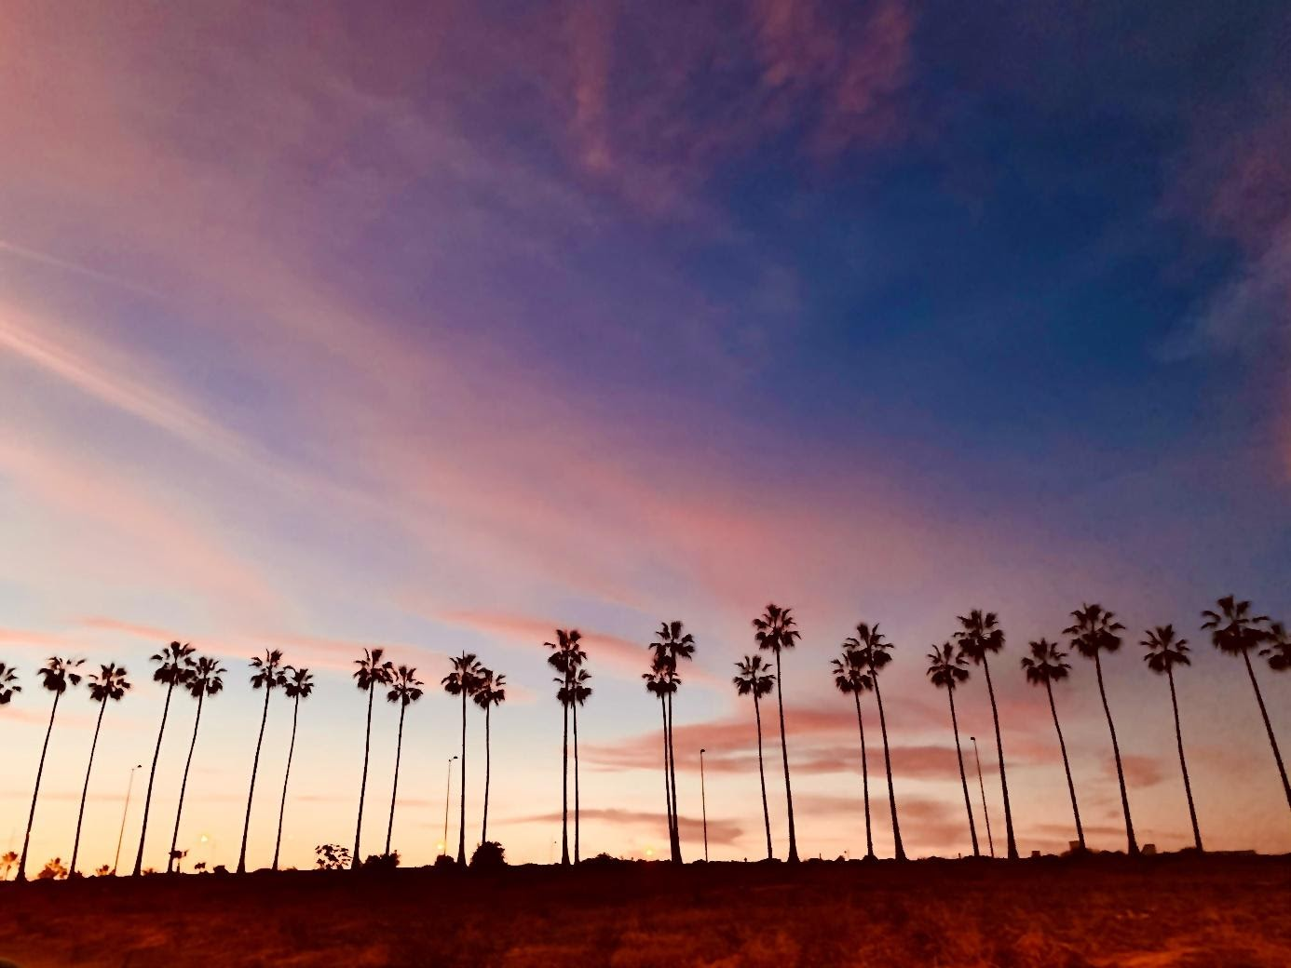

Cette photo illustre la thématique “Mon endroit préféré à Casablanca” et reflète ma vision esthétique du passage quotidien par la Corniche de notre ville blanche. J’ai voulu saisir l’exotisme de ces palmiers géants qui côtoient le ciel changeant de la capitale économique. C’est un peu le reflet de la richesse et de la diversité de Casablanca que cette photo à sa manière projette.

**ZIZI Mamoun T11**

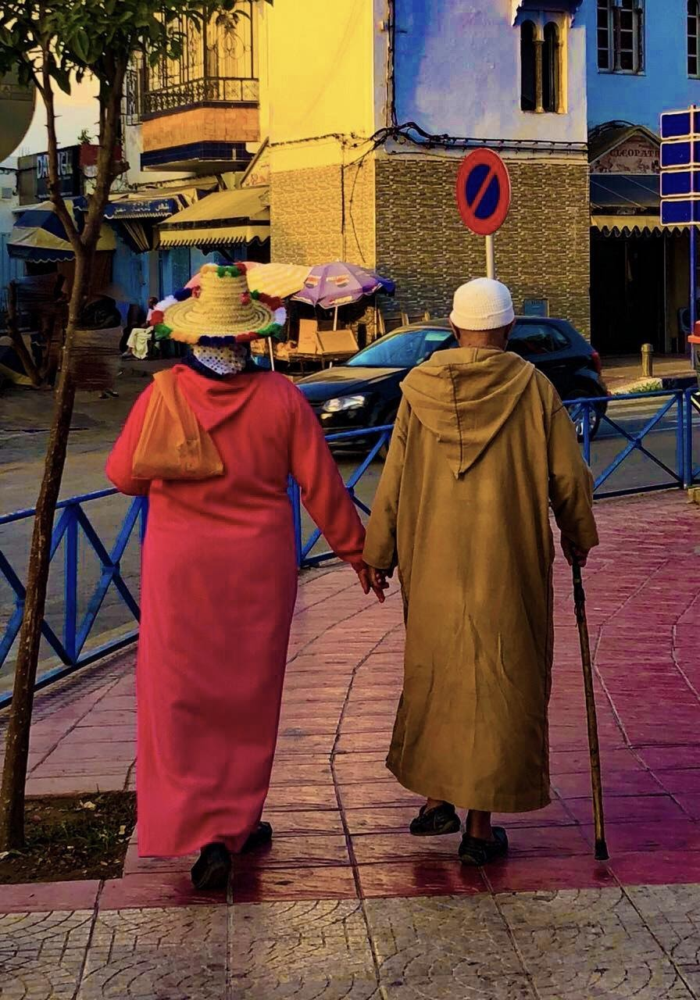

Cette photo a été prise au cœur de l’ancienne Médina qui constitue le cœur de la ville. Elle est, pour moi, un symbole de la splendeur et de l’amour que l’on partage à travers notre identité culturelle. Elle montre que la richesse de notre patrimoine transcende les barrières du matériel et s’étend à un domaine beaucoup plus large et profond. J’y vois également le sens constitué par la complémentarité des éléments qui nous entourent.

**2ème prix N&B**

Lycée : **KETTANI Selma 204**

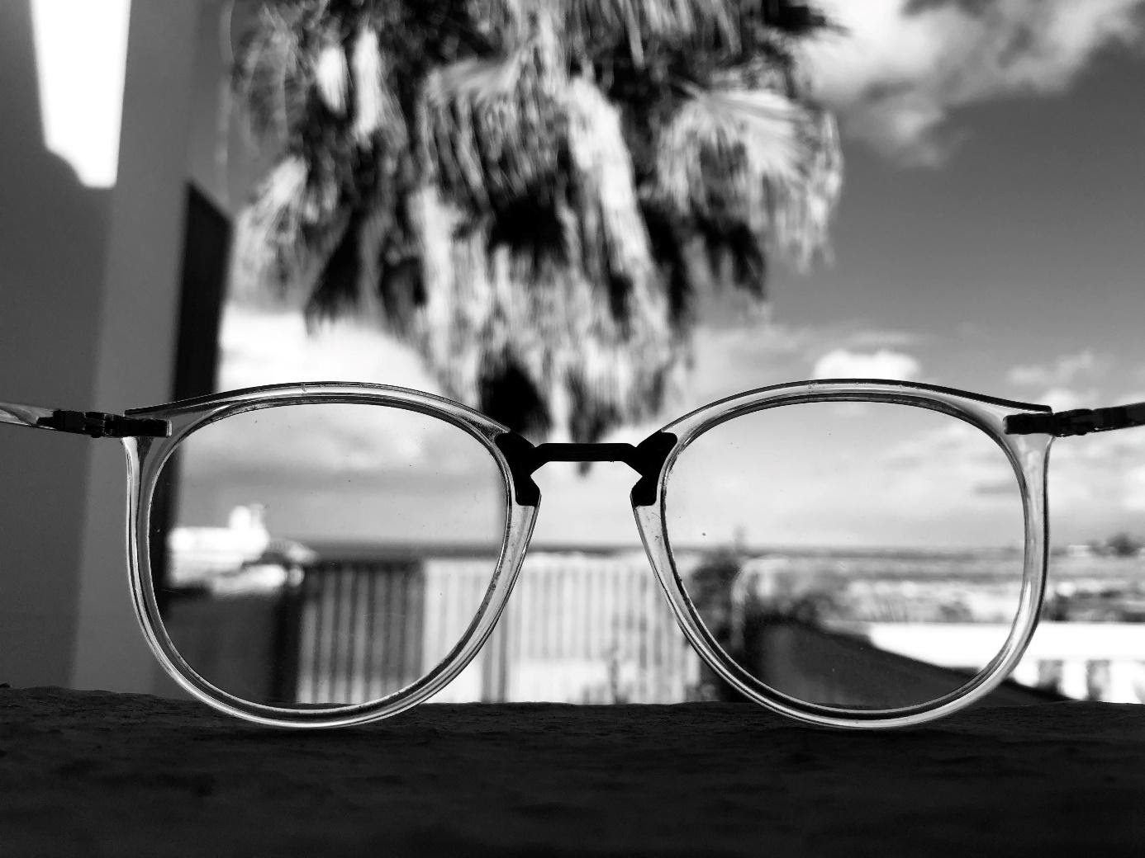

Cette photo illustre la thématique « Mon endroit préféré à Casablanca » et quel meilleur lieu pour représenter cette thématique que mon chez moi. Ces lunettes de vue placées au centre de la photo permettent de montrer que chaque point de vue est différent. Le mien me permet d’apprécier ce qui m’entoure et plus particulièrement mon domicile. Elles représentent une vision unique et propre à chacun que nous pouvons nous faire de Casablanca. De plus, j’ai pu saisir l’exotisme de Casablanca avec ce majestueux palmier qui peut nous faire oublier la turbulence et l’agitation de la capitale économique. Pour finir, j’aimerais que cette photo incite chacun à réfléchir sur SA perception de Casablanca et SA vision de son endroit préféré.

**2ème prix N&B**

Collège : **MAROUCH Alia 315**

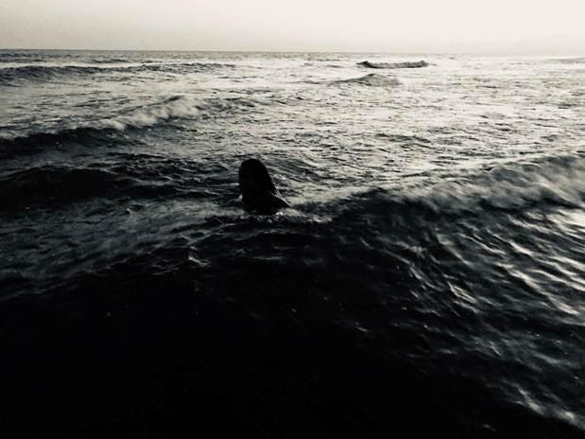

La mer de Casablanca , depuis petite ma sœur et moi la surnommons : " La Mer Capricieuse" parce qu'on a l'impression qu'elle choisit comment elle veut être en fonction de la météo. L'avoir face à moi est le plus grand cadeau qu'on puisse me faire car les sensations qu'elle nous envoie sont fantastiques. L'air, le son, ainsi que le vent sont un mélange qui me fait sentir libre , pleine d'émotions , de sentiments . Des fois le son peut être une berceuse qui me calme... Cette sensation qui me fait sortir de l'ordinaire me fait oublier tous les problèmes et le stress que nous rencontrons.

En mettant cette image en noir et blanc je trouve qu'elle est plus expressive.

**2ème prix couleur**

Lycée : **LEMGADAR Yasmine T07**

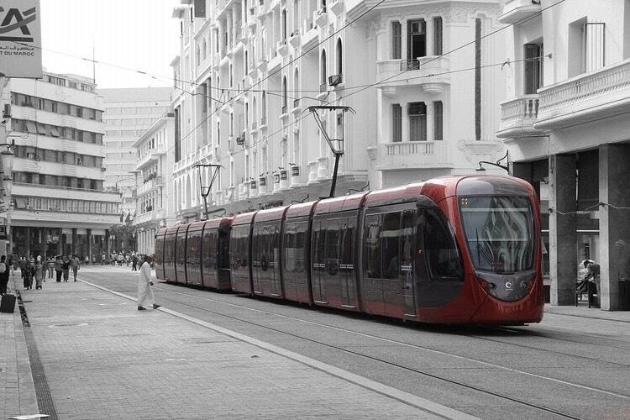

Le centre-ville est un endroit plein d’histoire. L'architecture néo-mauresque  des années 1930 qui y est présente m'envoute. J'observe les détails des bâtiments art déco : les sculptures aux bords des balcons, les lignes droites sur les façades des immeubles, les têtes de lions, les différents matériaux utilisés tels que le marbre, le bois ou encore le plâtre donnent une certaine richesse à cet endroit. C'est un univers différent. Le centre de Casablanca regorge de joyaux architecturaux. Le boulevard Mohammed V, cette grande avenue devenue  piétonne, allie modernité et histoire, on s’y trouve entre nostalgie et ouverture sur une nouvelle ère. Les câbles électriques forment une sorte de toile d'araignée dans l'air qui vient s'opposer aux lignes droites et à la symétrie des bâtiments de l'héritage colonial. Le Tramway, rouge flamboyant, s'oppose avec harmonie aux façades blanches des immeubles. Ce moyen de transport moderne, vient transpercer cette sphère de Casablanca qui était, jusque-là, figée dans le temps

**2ème prix couleur**

Collège : **ROUDIES Yanis 313**

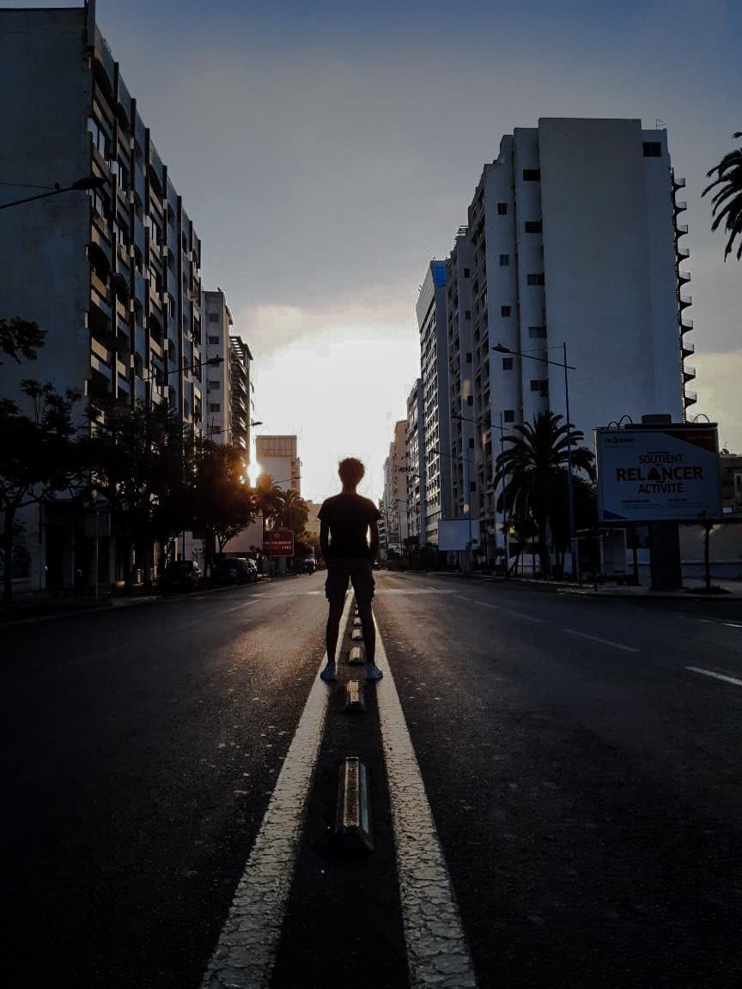

Boulevard d’Anfa (pendant le confinement).

J’aime cette endroit car il y’a des boutiques que j’affectionne beaucoup, je marche là-bas tous les jours pour aller à l’école et l’avoir eu pour moi à 7h du matin m’a procuré une sensation très particulière.

**3ème prix N&B**

Lycée : **LEMGADAR Yasmine T07**

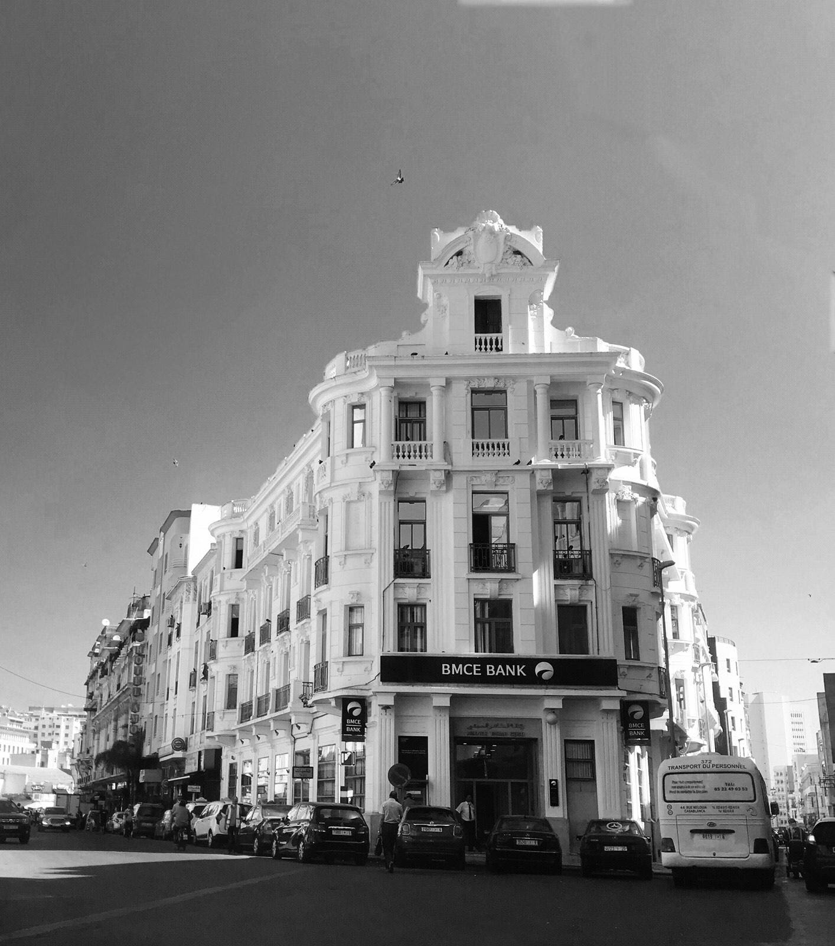

**3ème prix N&B**

Collège : **BENCHEKROUN May 613**

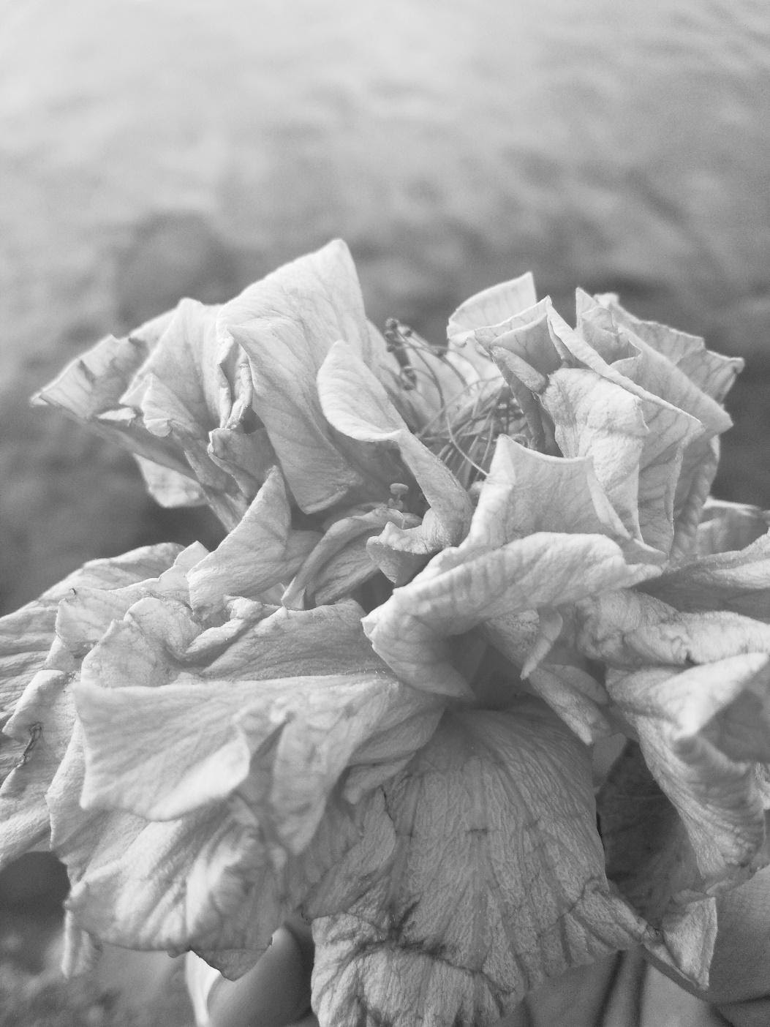

**3ème prix couleur**

Lycée : **EL TOUNI Shemsi T04**

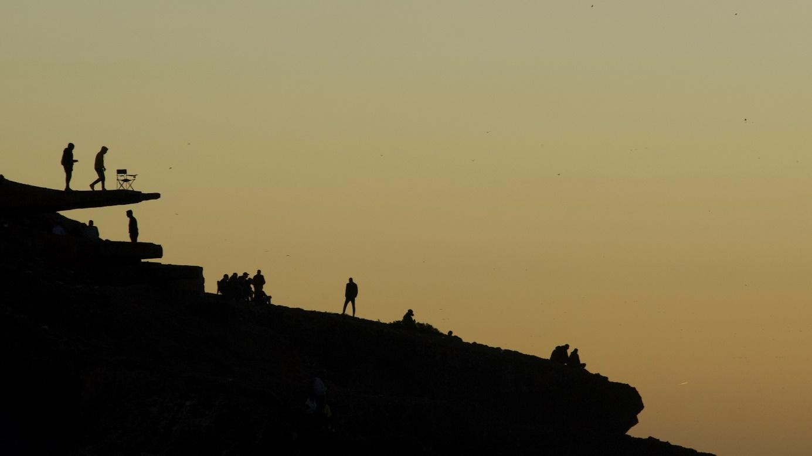

Cette photo été prise à côté du phare el Hank de Casablanca.

Cet endroit est mon préféré dans la ville de Casablanca car en ayant différentes perspectives on arrive à trouver les multiples facettes de notre ville, avec leurs monuments les plus reconnus tel que le phare et la mosquée.

En retrouvant la solidarité et l’âme marocaine.

**3ème prix couleur**

Collège : **ROUDIES Yanis 313**

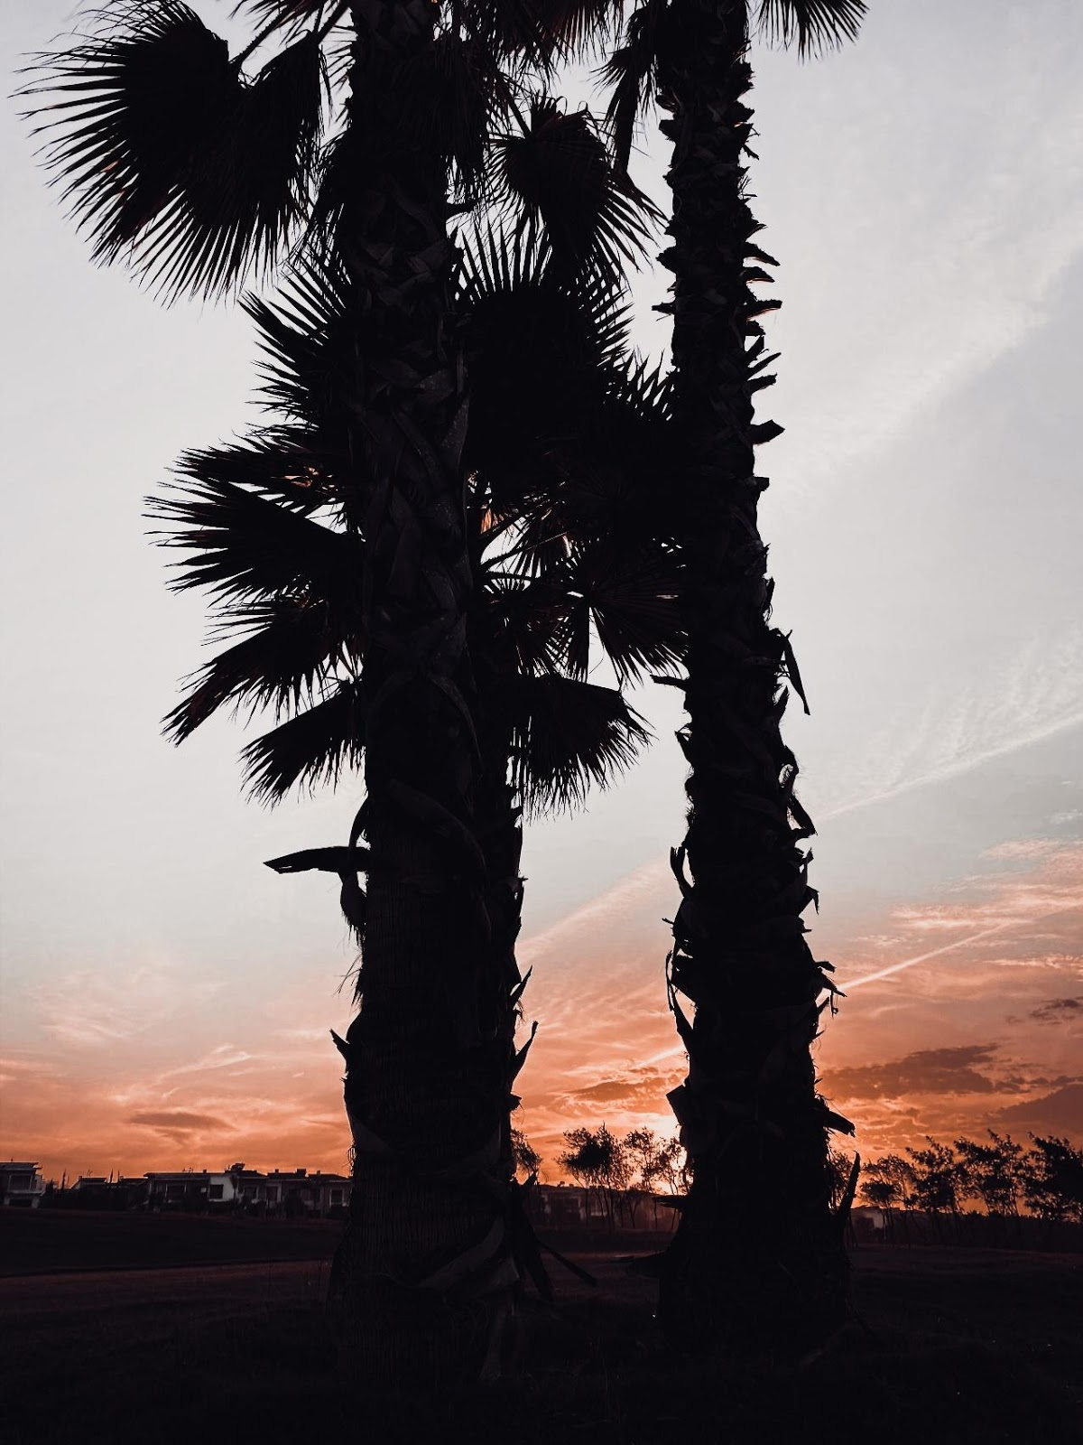

Casa Green Town au coucher du soleil.

J’aime cette endroit car il est magnifique, il y’a beaucoup de verdure, je pratique souvent le basket-ball et je pars voir des amis là-bas.